Дистант. 4 ОИИ.
Домашнее задание от 13.01.21.

- Номер 280, разбор:
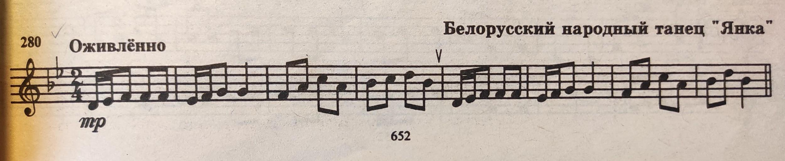
- читать ритм + ладошки;
- сольмизация + ладошки;
- читать ритм + дирижирование;
Видео
- сольмизация + дирижировани.

- Главные трезвучия (повторение).
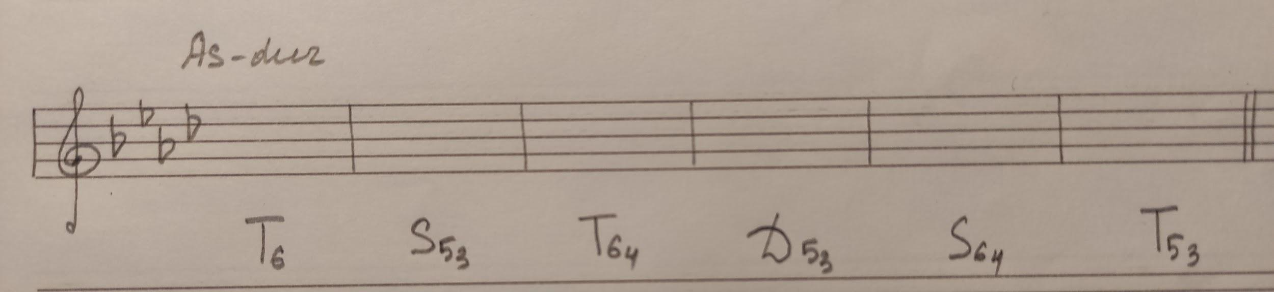
Построить аккорды в тональности.
Видео
Исполнить аккорды на клавиатуре мелодически и гармонически, произнося название и поясняя построение:
- на какой ступени строиться аккорд,
- какие ступени входят в аккорд,
- назвать устойчивые и неустойчивые звуки аккорда.

Все домашние задания присылайте мне на рабочую почту: n.kotyunia.distant@gmail.com

